  Associazione Nazionale Bersaglieri  Sezione di Copertino |   Associazione Arma Aeronautica  Sezione di Copertino |   Associazione Nazionale Carabinieri  Sezione di Copertino | 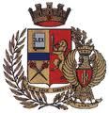  Associazione Nazionale Polizia di Stato  Gruppo di Copertino

Giornata Nazionale della Bandiera

Festa del Tricolore

Il programma del 7 Gennaio 2016 a Copertino (Le)
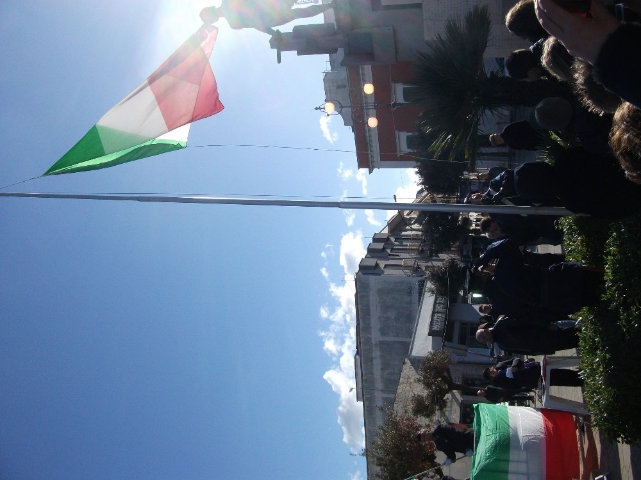
Giovedì 7 gennaio 2016, Giornata nazionale della Bandiera, si celebra a Copertino il 219° Anniversario della nascita del Primo Tricolore, che nacque nella città emiliana di Reggio Emilia il 7 gennaio 1797, quale bandiera della Repubblica Cispadana.
La Giornata fu inserita nel novero delle Nazionali dalla legge n. 671 del 31 dicembre 1996 voluta principalmente per volere del Presidente della Repubblica Carlo Azeglio Ciampi e il regolamento circa il suo uso si trova nel DPR del 7 aprile 2000 n. 121.
Ai tre principali momenti delle celebrazioni che si svolgeranno in mattinata – l’Alzabandiera con l’esecuzione dell’Inno nazionale in piazza Umberto I, il corteo per il trasferimento in piazza del Popolo e l’incontro con gli studenti in piazza del Popolo – partecipano il Sindaco di Copertino Sandrina Schito, gli assessori comunali, le Istituzioni Scolastiche di Copertino, le Associazioni d’Arma e Combattentistiche, le altre Associazioni di Protezione Civile, Culturali, Sportive, Sociali.
La festa del 7 Gennaio vedrà coinvolte istituzioni e giovani studenti nel riaffermare, attraverso il vessillo nazionale, i valori della Costituzione, della Repubblica, della Cittadinanza e dell’unità del Paese.
Programma:
- Ore 10:00 composizione dello schieramento in piazza Umberto I, con la banda cittadina, le Istituzioni Scolastiche di Copertino, le Associazioni d’Arma e Combattentistiche, le altre Associazioni di Protezione Civile, Culturali, Sportive, Sociali;
- Ore 10:05 ingresso nello schieramento della Bandiera Nazionale, tenuta stesa orizzontale da 8 ragazzi del Consiglio Comunale dei Ragazzi e Ragazze, scortata da n° 2 militari della Tenenza dei CC di Copertino (isseranno la Bandiera), del Gonfalone della Città di Copertino e del Sindaco Sandrina Schito con i componenti dell’Amministrazione Comunale;
- Ore 10:10 solenne Alzabandiera con l’esecuzione dell’Inno Nazionale;
- Ore 10:15 trasferimento, in corteo, e successivo schieramento in piazza del Popolo;
- Ore 10:30 apertura della Giornata Nazionale della Bandiera con cenni storici, a cura dello speaker, incaricato;
- Ore 10:35 ingresso, sincronizzato, da tre vie differenti, dei gruppi di alunni di classe quinta della Primaria, vestiti con i colori della Bandiera Nazionale;
- Ore 10:40 esibizioni ragazzi “Tricolore Flash Mob” con musica e danza “Freedom”; pensieri, poesie e scritti sulla ricorrenza da parte degli alunni delle Scuole di Copertino.
- Ore 11:20 intervento istituzionale del Sindaco Sandrina Schito.
I diversi momenti della cerimonia saranno scanditi dalla Banda musicale cittadina.

